Голубець Богдан КТ 17-2

Регулярний вираз POSIX BRE

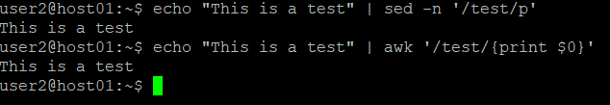

Спеціальні символи:

1в:

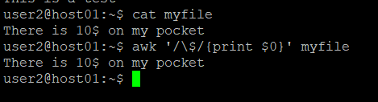

2в:

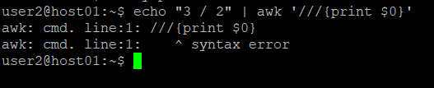

Якорні символи:

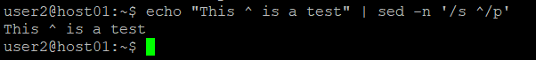

Диапазони символів:

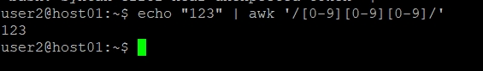

Спеціальні класи символів:

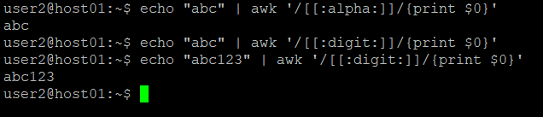

Символ «зірочка»

1в: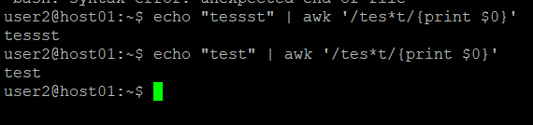

2в: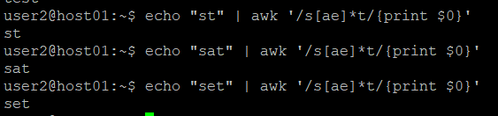

Запитальний знак:

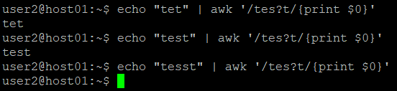

Символ «плюс»:

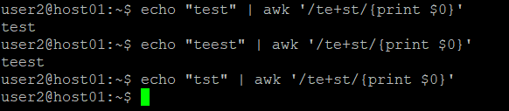

Фігурні дужки:

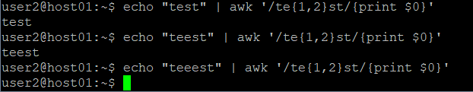

Підрахунок кількості файлів:

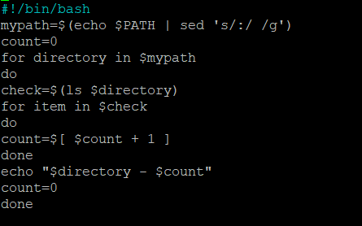

Результат:

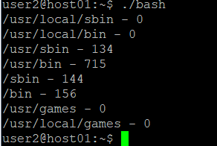

Команди who и mesg

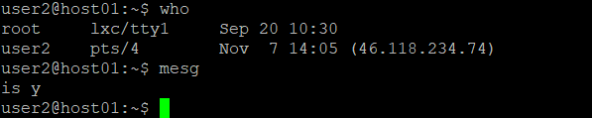

Результат:

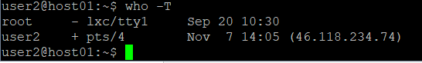

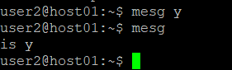

Результат:

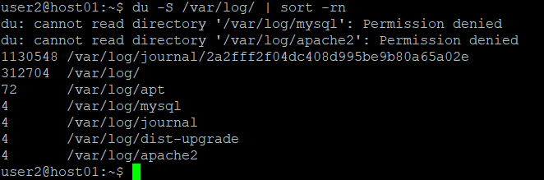

Скрипт для мониторингу дискового простору:

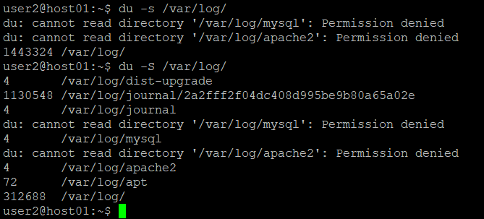

Результат:



Результат:

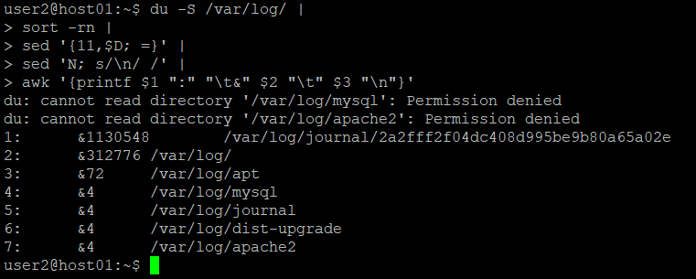

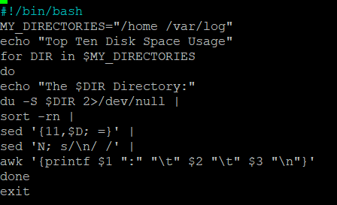

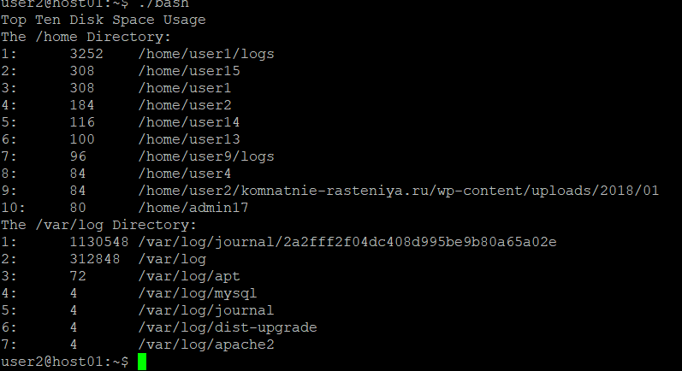

Автоматизация bash-скрипта

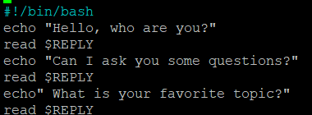

Результат:

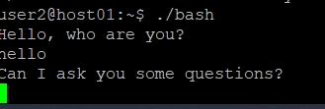

Лаб.Роб. 4